10.08.2018г. № 17
РОССИЙСКАЯ ФЕДЕРАЦИЯ
ИРКУТСКАЯ ОБЛАСТЬ
ЭХИРИТ-БУЛАГАТСКИЙ РАЙОН
МУНИЦИПАЛЬНОЕ ОБРАЗОВАНИЕ
«АЛУЖИНСКОЕ»
АДМИНИСТРАЦИЯ
РАСПОРЯЖЕНИЕ

«О РАЗДЕЛЕ ЗЕМЕЛЬНОГО УЧАСТКА»

Рассмотрев схему расположения земельного участка на кадастровом плане территории, руководствуясь ст. ст. 11.4, 11.10 Земельного кодекса Российской Федерации, ст. 4 Федерального Закона от 06.10.2003 года № 131-ФЗ «Об общих принципах организации местного самоуправления в Российской Федерации», ст. 3.3 Федерального Закона «О введении в действие Земельного кодекса Российской Федерации», на основании Устава муниципального образования «Алужинское»,

РАСПОРЯЖАЮСЬ:

- Разделить земельный участок с кадастровым номером 85:06:000000:3425, расположенный по адресу: Российская Федерация, Иркутская область, Эхирит-Булагатский район, АО «Муринский», общей площадью 2 427 296 кв. м., категория земли: земли сельскохозяйственного назначения, разрешенное использования: для производства и реализации сельхозпродукции, на земельные участки площадью: 1 576 262 кв. м. и 851 034 кв. м.
- Утвердить схему расположения земельного участка на кадастровом плане территории с присвоением адреса: Российская Федерация, Иркутская область, Эхирит-Булагатский район, АО «Муринский», общей площадью 1 576 262 кв. м., категория земли: земли сельскохозяйственного назначения, разрешенное использования: Для производства и реализации сельхозпродукции
- Срок действия настоящего распоряжения составляет два года.

Глава МО «Алужинское» О.А. Ихиныров

Утверждена
Распоряжением Главы МО «Алужинское
(наименование документа об утверждении, включая наименования органов государственной власти или органов
______________________________________________________
местного самоуправления, принявших решение об утверждении схемы
______________________________________________________
или подписавших соглашение о перераспределении земельных участков)
от 10.08.2018 № 17

Схема расположения земельного участка или земельных участков
на кадастровом плане территории
Условный номер земельного участка
Площадь земельного участка 1576262 м²
Обозначение характерных точек границ | Координаты, м (МСК 38)
 | Х | У
1 | 2 | 3
:ЗУ1(1)
1 | 436602.43 | 4168481.70
2 | 436621.69 | 4168539.99
3 | 436660.55 | 4168636.29
4 | 436677.46 | 4168662.65
5 | 436254.95 | 4168858.48
6 | 435593.43 | 4169166.32
7 | 435559.94 | 4169093.29
8 | 435520.29 | 4169043.34
9 | 435489.45 | 4168984.85
10 | 435469.70 | 4168955.53
11 | 436379.03 | 4168527.23
12 | 436474.76 | 4168508.54
13 | 436533.01 | 4168483.43
14 | 436547.56 | 4168477.88
1 | 436602.43 | 4168481.70
:ЗУ1(2)
15 | 436530.21 | 4169344.20
16 | 436540.57 | 4169416.83
17 | 436554.35 | 4169457.64
18 | 435316.87 | 4169976.36
19 | 435289.15 | 4169903.42
20 | 435261.10 | 4169850.78
21 | 435244.04 | 4169833.10
22 | 436507.81 | 4169300.36
15 | 436530.21 | 4169344.20
:ЗУ1(3)
23 | 436550.02 | 4169544.52
24 | 436551.95 | 4169602.52
25 | 436571.37 | 4169652.11
26 | 436582.50 | 4169678.38
27 | 436581.83 | 4169718.94
28 | 436520.56 | 4169752.71
29 | 436395.74 | 4169782.53
30 | 436110.79 | 4169879.28
31 | 435732.13 | 4170046.97
32 | 435394.77 | 4170163.18
33 | 435359.19 | 4170040.83
34 | 436538.75 | 4169526.94
23 | 436550.02 | 4169544.52
:ЗУ1(4)
35 | 437915.73 | 4169468.61
36 | 437797.08 | 4169652.09
37 | 437722.58 | 4169787.05
38 | 437686.95 | 4169844.41
39 | 437666.15 | 4169878.84
40 | 437469.99 | 4169504.69
41 | 437270.79 | 4169663.67
42 | 437262.45 | 4169668.56
43 | 437502.40 | 4170080.44
44 | 437425.30 | 4170111.04
45 | 437380.14 | 4170132.03
46 | 437002.87 | 4170309.86
47 | 436886.03 | 4170383.29
48 | 436877.33 | 4170384.60
49 | 436529.54 | 4170613.66
50 | 436421.89 | 4170655.38
51 | 435713.68 | 4170820.65
52 | 436818.25 | 4170285.09
53 | 436829.14 | 4170281.65
54 | 436695.35 | 4169935.29
55 | 436654.71 | 4169857.81
56 | 436643.50 | 4169835.89
57 | 436647.91 | 4169816.63
58 | 437075.55 | 4169622.49
59 | 437147.62 | 4169572.60
60 | 437178.61 | 4169556.37
61 | 437187.48 | 4169544.93
62 | 437402.94 | 4169364.48
63 | 437515.45 | 4169291.01
64 | 437574.40 | 4169309.37
65 | 437622.18 | 4169391.30
66 | 437637.71 | 4169413.29
67 | 437680.08 | 4169386.47
68 | 437729.83 | 4169349.63
69 | 437802.89 | 4169301.58
35 | 437915.73 | 4169468.61
:ЗУ1(5)
70 | 439001.23 | 4169278.04
71 | 439000.51 | 4169321.48
72 | 438995.81 | 4169343.13
73 | 438989.65 | 4169366.20
74 | 438983.63 | 4169380.58
75 | 438922.05 | 4169434.60
76 | 438756.35 | 4169581.05
77 | 438710.66 | 4169635.34
78 | 438686.07 | 4169636.38
79 | 438634.07 | 4169635.52
80 | 438585.00 | 4169631.81
81 | 438551.61 | 4169641.40
82 | 438528.21 | 4169658.39
83 | 438509.26 | 4169668.22
84 | 438496.09 | 4169678.14
85 | 438460.57 | 4169641.34
86 | 438425.13 | 4169600.19
87 | 438444.48 | 4169565.75
88 | 438460.78 | 4169541.39
89 | 438481.46 | 4169514.21
90 | 438477.63 | 4169483.72
91 | 438469.30 | 4169463.31
92 | 438468.24 | 4169440.11
93 | 438483.00 | 4169421.52
94 | 438515.41 | 4169384.40
95 | 438596.47 | 4169288.69
96 | 438649.39 | 4169234.53
97 | 438665.55 | 4169218.86
98 | 438690.22 | 4169212.03
99 | 438738.62 | 4169256.29
100 | 438783.18 | 4169270.07
101 | 438827.94 | 4169272.26
102 | 438856.56 | 4169288.67
103 | 438883.60 | 4169313.74
104 | 438910.71 | 4169334.47
105 | 438930.84 | 4169340.60
106 | 438958.79 | 4169310.65
70 | 439001.23 | 4169278.04
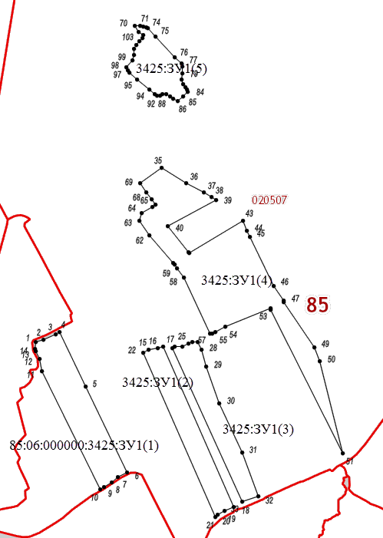
Масштаб 1:1000; Кадастровый квартал 85:06:000000
Условные обозначения:
- вновь образованная часть границы земельного участка
- существующие границы земельных участков, внесенных в ГКН
▪ 1 - обозначение существующей точки земельного участка

